Фронтальное занятие «Дифференциация шипящих и свистящих звуков»
Цели: 1. Дифференциация звуков С – Ш в слогах, словах и предложениях.
2. Развитие артикуляционной, мелкой моторики, упражнения на формирование фонематического слуха и восприятия, развитие лексико – грамматических категорий и связной речи.
3. Воспитывать любовь и уважение детей к планете Земля, к игрушкам и играм, активизировать интерес к цирковой и театральной деятельности.
Оборудование: коробки – домики с буквами С и Ш, артикуляционная гимнастика в картинках, слоговая лестница, телеграммы со слогами, игрушки, спортивные снаряды для клоуна, лес, шишки и сосульки на деревьях, ведерки С – Ш, ширма, куклы мишка и лиса, угощение.
1. Организационный момент.
Логопед: Раз, два, три, четыре, пять – становитесь в круг играть! Настал новый день. Я улыбнусь вам, а вы улыбнитесь друг другу, и подумайте, как хорошо, что мы сегодня здесь все вместе. Мы спокойны и добры, мы приветливы и ласковы. Мы здоровы. Сделайте глубокий вдох через нос и вдохните в себя свежесть, доброту, красоту. А выдохните через рот все обиды, злобу и огорчения.
Сейчас давайте пожелаем друг другу доброго утра, а поможет нам это сделать этот маленький мячик.
2. Разноцветные домики
Дети, как называется планета, на которой мы живем?
- Мы живем на планете Земля.
- А сегодня я предлагаю вам отправиться в путешествие на планету, которая называется Детство.
На планету чтоб попасть всем сначала надо встать.
Язык длинный показать, на качелях покачать.
Чашка, горка и лопатка, а теперь опять зарядка.
По ступенькам пробежать, через заборчик поскакать.
- Вот мы и оказались на планете «Детство». Жители этой планеты живут вот в таких разноцветных домиках. Смотрите, на домиках что - то написано. Это буквы С и Ш.
Произнесем звуки, которые обозначаются этими буквами, а помогут нам эти предметы- Насос – сссс и Шина – шшшш.
- Анализ артикуляции: по карточкам.
- Характеристика звуков: согласные, твердые, глухие.
3. Высокие горы на планете Детство
- Чтение слогов по ступенькам СА – СО – СУ – СЫ – СЭ – ША – ШО – ШУ – ШИ – ШЕ.

4. Телеграмма на планету Земля
- Передаем телеграмму по кругу: СА – ША, ШО – ШО – СО, СУ – ШУ – СУ.
5. Игра «День – ночь»
Надо глазки закрывать,
До пяти нам всем считать.
1,2,3,4,5 – глазки можно открывать.
Па планете Детство живут игрушки.
Игрушки грустные сидят.
В дом попасть они хотят.
Но не знают. Как? Куда?
Помогите, детвора!
Вы игрушкам помогите.
В нужный домик поселите.
Дети берут игрушку и говорят «У меня машина. Звук Ш» и кладут в коробку с буквой Ш.
«У меня собака. Звук С.» и кладут в коробку с буквой С.
6. Образование сущ. Р.п. мн. числа.
Давайте скажем правильно, каких игрушек много на планете «Детство».
- Много лис, много машин, много собак, и т. д.
7. Образование им. прилагательных к им. существительным.
Машина (какая?) пластмассовая, разноцветная, большая, твердая, интересная, грузовая и т. п.
Мишка (какой?) мягкий, теплый, пушистый, добрый, веселый, маленький и т.п.
7. Цирк.
- Какая же планета «Детство» без цирка, вам нравится цирк, а кто нравится больше всего?
Очень нравятся ребяткам
Клоуны на цирковой площадке.
Познакомьтесь тут с одним,
Знаменитый клоун Бим!

- Клоун Бим показывает акробатические номера.
- Клоун Бим загадывает загадки.
Дверцы стеклянные бока деревянные.
книги за стеклом, там их дом.
Где они живут, как его зовут? (шкаф).

Съела сыр до крошки – спряталась от кошки. (мышь)

Острые ушки, на лапках подушки,
Усы как щетинка, дугою спинка.
Днем спит, на солнышке лежит.
Ночью бродит, на охоту ходит. (кошка)

Угадайте, что за птица:
Света яркого боится,
Клюв крючком, глаза пятачком,
Ушастая голова. Это… (сова).

Ходит длинный, пасть с клыками,
Ноги кажутся столбами,
Как гора, огромен он.
Ты узнал, кто это?... (слон)
- Логопед: А я предлагаю вам вместе с клоуном Бимом почитать эти отгадки.
ШКАФ, МЫШЬ, КОШКА, СОВА, СЛОН.
- Логопед: Клоун Бим, а скажи, пожалуйста, вот нашу планету Земля освещает Солнце, вашу планету «Детство» что освещает? (тоже Солнце).

8. Упражнение «Солнышко»
Маленькое солнышко я держу в ладошках,
А большое солнце вижу из окошка.
Маленькое солнышко я беру руками,
А большое солнце, высоко над облаками.
Маленькое солнышко мне в ладошки светит,
А большое солнце светит на планете.
Клоун Бим прощается и уходит.
9.Путешествие в волшебный лес.
- Какая же планета «Детство» без сказок и волшебства. Продолжаем путешествие по планете.
Зимний лес, зимний лес
Полон сказок и чудес.
Мы в волшебный лес пойдем,
Может что – нибудь найдем.
Елочки, а на елочках шишки и сосульки, соберем шишки и сосульки и посчитаем, сколько их у нас. Шишки положим в ведерко с буквой Ш, а сосульки с буквой С.
10. Считаем шишки и сосульки.
Одна шишка, две шишки,…десять шишек.
Одна сосулька, две сосульки, …, десять сосулек.
11. Мишка и лиса (ширма, игрушки – куклы).
Мишка: Что за шум в глуши лесной? Я спал в избушке снеговой.
Разбудили меня дети, за мой сон теперь вы в ответе!
Я сейчас как зарычу, лапами как застучу,
Убирайтесь вы отсюда, а не то всем будет худо!
- Логопед: А мы мишку успокоим, расскажем ему стихи, которые приготовили.
Лиса: Я за мышкою бежала, эту мышку съесть мечтала.
Стали вы шуметь, кричать, сумела мышка убежать.
Где теперь мне взять обед, кто мне даст теперь ответ?
- Логопед: Не переживай лиса, послушай наши стихи.
12. Конфеты в ведерках с буквами С – Ш.
Логопед: Посмотрите, ребята, в волшебном лесу не только звери разговаривают, но шишки и сосульки превратились в конфеты.
13. Итог занятия.
- Как свистит насос? Где у нас язычок? А воздушная струя какая?
- Как шипит шина? Губы? А воздушная струя?
- В ведерке с буквой С - сливочные карамельки, а в ведерке с буквой Ш – шоколадные конфеты. Угощайтесь.
Наше путешествие на планету «Детство» закончились, мы возвращаемся на нашу планету Земля.

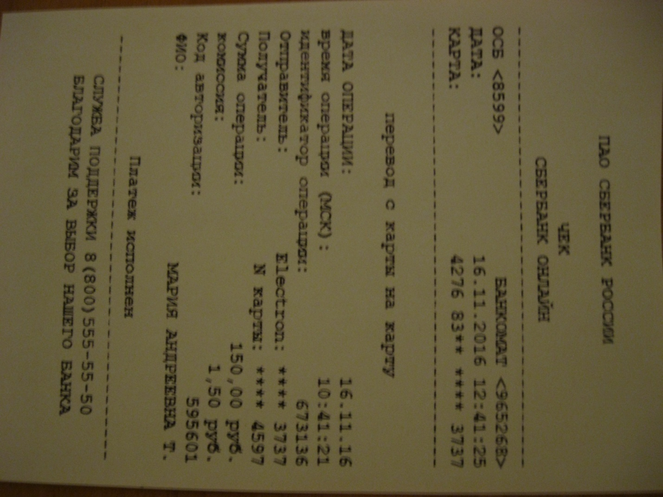

Доклад: «Этап дифференциации смешиваемых звуков»
Основная задача данного этапа заключается в том, чтобы воспитать у ребенка прочный навык уместного употребления в речи вновь воспитанного звука, без смешения его с акустически или артикуляторно близкими звуками. Это достигается путем специальных упражнений.
Работу по различению ребенком смешиваемых звуков по сути дела начинают уже в подготовительный период и в период постановки звука. На подготовительном этапе учат дифференцировать заменяемые в речи звуки на слух, а на этапе постановки звука внимание ребенка привлекают к различному положению губ и языка и к различной по своему характеру струе выдыхаемого воздуха при артикулировании смешиваемых им звуков (например, с и ш, з и ж).
Переход к специальному этапу дифференциации звуков может быть начат только тогда, когда оба смешиваемых звука уже правильно произносятся ребенком в любых звукосочетаниях, то есть когда они полностью автоматизированы.
Особенностью подбора речевого материала на данном этапе состоит в том, что в нем постоянно присутствуют оба смешиваемых ребенком звука, которые он и должен научиться больше не смешивать. Это довольно сложная для него задача, требующая постоянного самоконтроля. Контроль правильности произношением ребенком звуков должен быть и со стороны взрослого.
Как и на предыдущем этапе, сложность речевого материала здесь тоже нарастает постепенно. Дифференциация звуков проводится в той же самой последовательности, что и на этапе автоматизации, а именно:
- дифференциация в разных типах слогов (са-ша, ас-аш, сто-што);
- дифференциация в словах типа (санки-шапка, собака-кошка, миска – мишка, сутки – шутки, сайка – шайка);
- дифференциация в предложениях типа (шла Саша по шоссе);
- дифференциация в связных текстах, включающих оба смешиваемых звука;
- дифференциация в обычной разговорной речи; этот последний вид дифференциации сложен тем, что в обычной речи присутствуют не только два дифференцируемых и специально подобранных звука, но и все остальные свистящие и шипящие звуки, с которыми данный звук тоже не должен смешиваться.
При работе с детьми школьного возраста на этапе дифференциации звуков обязательно используются и письменные упражнения, позволяющие преодолеть буквенные замены на письме. В отношении же дошкольников необходима специальная работа по предупреждению таких замен, поэтому оба дифференцируемые звука обязательно сразу связываются с буквами.
Роль родителей на этом этапе дифференциации звуков не менее важна, чем на этапе автоматизации.
Заключается она, во – первых, в систематическом контроле правильности выполнения ребенком логопедических заданий, включая и письменные, и, во – вторых, в постоянном контроле его речи в обычных жизненных ситуациях – до полного исчезновения в ней звуковых замен. Весь необходимый и расположенный в соответствующей последовательности дидактический материал для автоматизации и дифференциации звуков, начиная со слогов и кончая связными текстами, дан в книге Парамоновой Л.Г. «Нарушение звукопроизношения у детей».

САСО
СУ
СЫ
СЭ
ША
ШО
ШУ
ШИ
ШЕ
Ш
С
Ш
С

